VTH-beleid 2025-2028
Het college van burgemeester en wethouders van de gemeente Ameland:

gelezen het ambtelijk voorstel;

gelet op paragraaf 13 van het Omgevingsbesluit;

besluit:

Het VTH-beleid 2025-2028 vast te stellen
De gemeenteraad te informeren met de bijgevoegde informatiebrief
1. Inleiding
1.1 Algemeen
Het Vergunningen Toezicht en Handhaving beleid (VTH-beleid) geeft de doelen, prioriteiten en strategieën voor de taken op het gebied van vergunningverlening, toezicht en handhaving die door de gemeente zelf worden uitgevoerd. Op verschillende niveaus zijn regels voor activiteiten in de omgeving. Er zijn landelijke, provinciale en gemeentelijke kaders. Veel van deze kaders komen voort uit landelijke regelgeving waarbij zowel het rijk, de provincie, de gemeenten en waterschappen uitvoeringstaken hebben. Ook hebben de provincie, de gemeenten en waterschappen eigen regels. Deze regels zijn kaders voor het VTH-inzet. Er zijn vergunningsplichtige- en meldingsplichtige activiteiten of soms moet er slecht informatie worden gegeven. Ook gelden er algemene regels, waardoor er niet altijd een toetsing vooraf plaatsvindt, maar er toezicht wordt gehouden op naleving van de regels. Bij overtreding kan handhavend worden opgetreden.

Dit VTH-beleid richt zich op de fysieke leefomgeving, openbare orde en veiligheid, wonen, verkeer en alcohol. Het geeft de bestuurlijke beleidskeuzes van de gemeente Ameland op het gebied van vergunningverlening, toezicht en handhaving en geeft weer hoe wij een eenduidige werkwijze en integrale afweging van de inzet van de beschikbare middelen willen bereiken. Dit beleidsplan vormt tot slot de basis voor het jaarlijks op te stellen uitvoeringsprogramma.

1.2 Aanleiding
De Omgevingswet vraagt van de overheid een integrale benadering van VTH binnen de fysieke leefomgeving. Op basis van deze wettelijke verplichting zoals beschreven in paragraaf 13 van het Omgevingsbesluit stelt het college een uitvoerings- en handhavingsstrategie vast waarin doelen worden gesteld voor de uitvoering en de handhaving en welke werkzaamheden met het oog op die doelen zullen worden verricht. De handhavingsstrategie wordt gebaseerd op een analyse van de problemen die zich kunnen voordoen bij de naleving van de handhavingstaken. De huidige strategie was van 2019-2023 en is verlopen. Het is nodig nieuw beleid vast te stellen.

1.3 Doel van het nieuwe VTH-beleid
Het VTH-beleid biedt inzicht in de prioriteitstelling en de methode van de handhavingstaken. Daarnaast geeft het beleid criteria en een werkwijze voor het beslissen op aanvragen voor vergunningen en het beoordelen van meldingen. Binnen dit beleid gaan vergunningverlening, toezicht en handhaving hand in hand. Immers daar waar de gemeente prioriteit legt bij vergunningverlening krijgt dit een vervolg bij toezicht en handhaving. Dit beleid is de basis voor de komende vier jaar 2025-2028.

1.4 Beleidscyclus
Op basis van het nieuwe beleid worden jaarlijks een uitvoeringsprogramma en een rapportage opgesteld, waarin de werkzaamheden voor dat jaar worden aangeven en waarin verslag wordt gedaan van de taken uit het uitvoeringsprogramma. Naar aanleiding van deze stukken kan zo nodig het beleid worden aangepast.

Schematisch wordt dit onderstaand weergegeven in de beleidscyclus.

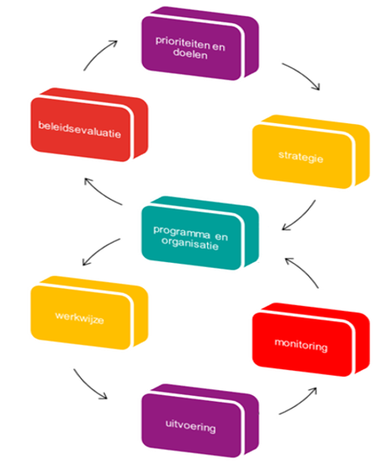
Figuur 1 de zogenaamde BigEight

1.5 Totstandkoming van het beleid
Dit beleid is tot stand gekomen op basis van een probleemanalyse. In de probleemanalyse is gebruik gemaakt van de risicomatrix. De risicomatrix is een veel toegepaste landelijke methode waarbij op basis van de gemeentelijke activiteiten op het gebied van VTH-taken een score word toegekend en vervolgens wordt geprioriteerd.

Naast de risicomatrix is bij de probleemanalyse gebruik gemaakt van een drietal sessies waarbij de raad, het college en de ambtelijke vertegenwoordig is geconsulteerd voor het VTH-beleid. Hierbij zijn beleidsdoelen geformuleerd en is bestuurlijke richting gegeven. Voor burgers en bedrijven zijn enquêtes uitgezet over de vergunningverlening, toezicht en handhaving.

1.6 Leeswijzer
Dit VTH-beleid gaat in hoofdstuk 2 in op de resultaten van de risicomatrix en probleemanalyse. Met deze resultaten worden in zijn algemeenheid de prioriteiten aangegeven. Deze prioriteiten komen terug bij de bij de onderwerpen Vergunningverlening in hoofdstuk 3 en Toezicht en handhaving in hoofdstuk 4. In deze hoofdstukken worden de doelen en strategieën uitgewerkt. De wijze waarop deze taken in de organisaties worden uitgevoerd staat in hoofdstuk 5 de uitvoeringsorganisatie. Hierin worden de organisatie, de personele capaciteit en beschikbare middelen besproken. In het laatste hoofdstuk 6 wordt ingegaan op de jaarlijkse evaluatiemomenten het uitvoeringsprogramma en het jaarverslag. In de bijlagen staan de gegevens van de risicomatrix en de probleemanalyse en verschillende strategieën voor vergunningverlening en toezicht en handhaving. Deze strategieën zijn als een interne instructie te bezien.

2. Prioriteiten op basis van de risicomatrix en probleemanalyse

Om de prioriteiten van het VTH-beleid in beeld te brengen is gebruik gemaakt van de risicomatrix en de gegevens uit de probleemanalyse. Daarnaast geven de veiligheidsmonitor en het Integraalveiligheidsplan een beeld over de veiligheid binnen de gemeente Ameland.

2.1 Risicomatrix
Een landelijk veel toegepaste methode om prioriteiten vast te stellen op het gebied van VTH is het invullen van een risicomatrix. Bij een risicomatrix wordt er gekeken naar welke overtredingen zich voordoen, wat de effecten zijn van zo’n overtreding en hoe groot de kans is dat de overtreding plaatsvindt. Deze onderdelen samen leiden dan tot een risicobeoordeling:

Risicobeoordeling = effect x kans.

De risicomatrix is gebruikt voor vijf werkgebieden waarvoor het college of de burgemeester bevoegd zijn. Dit betreffen de Fysieke leefomgeving, Openbare Orde, Wonen, Verkeer en Alcohol. De vijf werkgebieden hebben hun basis in de Omgevingswet, de APV, de Huisvestingverordening, de Wegenverkeerswet en de Alcoholwet.

De risicomatrix is ingevuld door deskundige vakambtenaren. De activiteiten zijn beoordeeld en gewogen op een zestal onderwerpen (fysieke veiligheid, kwaliteit van de leefomgeving, financieel-economische schade, natuurschoon, volksgezondheid en bestuurlijk imago) en er is bepaald hoe groot de kans is dat er een overtreding plaatsvindt. Dit leidt vervolgens per activiteit tot een risicogetal. De hoogte van het risicogetal bepaalt vervolgens de ambtelijke prioriteit. De ambtelijke score is voorgelegd aan het college, waarna er meer of minder prioriteit is toegekend. Dit is om te borgen dat de inzet van de beschikbare formatie plaatsvindt op de hoogste prioriteiten van het college.

Op basis van de risicomatrix zijn door het college de volgende prioriteiten per werkgebied vastgesteld:

Fysieke leefomgeving
Bouwen zonder vergunning
Monumenten
Gebruik in strijd met het omgevingsplan
Milieu
Geluid
Brandveiligheid.
Openbare orde en Veiligheid
Evenementen
Sluitingstijd Horecabedrijven
Drugsgebruik/handel
Opslag van goederen/voertuigen/afval en mest
Wonen
Recreatieve verhuur van permanente woningen
Bewoning van gebouwen zonder de bestemming wonen
Onjuiste personeelshuisvesting
Woonoverlast
Verkeer
Parkeer/stilstaan verboden
Beperking verkeer in natuurgebieden
Alcohol
Voorwaarden alcoholvergunning
Leeftijdscontrole
Verbod op “Happy Hours”
De volledige risicomatrix is opgenomen in de bijlage 7.

De toepassing van de resultaten van de prioriteitstelling wordt uitgelegd in paragraaf 2.3

2.2 Probleemanalyse
In het Omgevingsbesluit is het vaststellen van het VTH-beleid verplicht gesteld. Daarbij worden ook eisen gesteld aan de inhoud en de onderbouwing daarvan. De prioriteitstelling moet gebaseerd zijn op een analyse van problemen naast de gehouden risicoanalyse. Voor deze probleemanalyse is gebruik gemaakt van verschillende instrumenten. Er zijn ambtelijke en bestuurlijke (raad en college) consultaties gehouden en er zijn enquêtes uitgevoerd bij bedrijven en inwoners. In deze consultaties en enquêtes zijn onder meer de doelen van vergunningverlening en toezicht en handhaving onderzocht.

In de onderstaande tabellen staat een korte weergave van de resultaten van de verschillende consultaties. Per doelstelling wordt per groep aangegeven of men positief, negatief of neutraal dacht. Dit komt tot uitdrukking in een +, - of een 0.

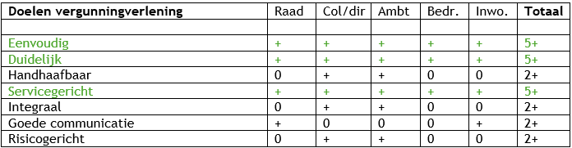
Tabel 1 Doelen vergunningverlening

Uit de tabel is af te leiden dat men eenvoudige, duidelijke en servicegerichte vergunningverlening verwacht. Daarnaast moeten de vergunningen handhaafbaar, integraal en risicogericht zijn en er wordt aangegeven dat er een goede communicatie rondom de vergunningverlening aanwezig moet zijn. Dit krijgt een vertaling naar praktische doelen bij in hoofdstuk 3 Vergunningverlening.

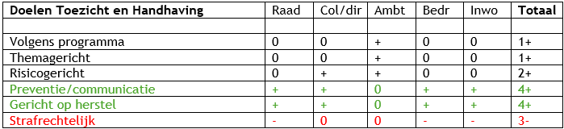
Tabel 2 Doelen toezicht en handhaving

Uit de tabel blijkt dat men preventie door communicatie belangrijk vindt en dat toezicht en handhaving primair gericht moet zijn op herstel. Verder dient het risicogericht te zijn, kan het volgens programma of themagericht zijn. Strafrechtelijke handhaving wordt als minder gewenst beschouwd. Deze doelen krijgen een vertaling naar praktische doelen in hoofdstuk 4 Toezicht en Handhaving.

In bijlage 1 staan de resultaten van consultaties.

2.3 Veiligheidsmonitor
In 2023 is een veiligheidsmonitor uitgevoerd. De veiligheidsmonitor geeft een beeld van de sociale (on)veiligheid van een regio aan de hand van 6 thema’s op basis van de uitkomsten uit de Veiligheidsmonitor afgezet tegen het gemiddelde van alle regio’s.

Voor de gemeente Ameland blijkt dat de punten leefbaarheid, overlast en veiligheidsgevoel positief scoren ten opzichte van het landelijke gemiddelde. Er zijn twee aandachtspunten te noemen: overlast van horecabedrijven en het functioneren van de gemeentelijke handhavers. De overlast van horecabedrijven is 2,8% tegen een landelijk gemiddelde van 1,5%. Dit is te verklaren door, de relatief gezien, grote hoeveelheid horecabedrijven. Het functioneren van de gemeentelijke handhavers scoort iets (3%) lager dan het landelijk gemiddelde. Het is niet duidelijk wat hiervan de oorzaak is.

2.4 Integraal Veiligheidsplan
In een integraal veiligheidsplan (IVP) wordt beschreven hoe we als gemeente de samenwerking tussen inwoners, veiligheidspartners, ondernemers en bezoekers voor de komende jaren vorm gaan geven en op welke veiligheidsthema’s we gaan inzetten. Verschillende onderwerpen binnen het IVP hebben raakvlakken met het VTH beleid.

Ons beleid en regelgeving is op orde. We houden onze Algemene Plaatselijke Verordening (APV) actueel en zorgen ervoor dat de genoemde regels ook gehandhaafd kunnen worden. Daarnaast hanteren we Bibobbeleid en Damoclesbeleid. Bibobbeleid biedt de gemeente onder andere de mogelijkheid om te voorkomen dat criminele activiteiten worden gefaciliteerd bij het verlenen van vergunningen, verstrekken van subsidies, het gunnen van overheidsopdrachten of het aangaan van vastgoedtransacties. Het Bibob-beleid wordt in Waddenverband gezamenlijk geactualiseerd om zo een uniforme lijn te hanteren. Het Damoclesbeleid bevat een nadere uitwerking van artikel 13b Opiumwet en biedt de burgemeester de mogelijkheid om drugshandel te bestrijden via bestuursrechtelijke middelen.

2.5 Toepassing van de prioriteitstelling en probleemanalyse
De volgorde van prioriteit geeft de mate van aandacht aan die aan een taak wordt besteed, waarbij een lage prioriteit een beperkte aandacht betekent en hoge prioriteit veel aandacht. Dit komt tot uiting door de personele inzet bij voorkeur in te zetten op de onderwerpen met een hoge prioriteit en voor de doelen uit de probleemanalyse die hoog scoren. Bijvoorbeeld de taak brandveiligheid in de Fysieke leefomgeving krijgt prioriteit door controles op brandveiligheid, waarbij vooral wordt gecommuniceerd over de mogelijke gevolgen bij het niet voldoen aan de regels. Zo wordt gezorgd dat de betrokkenen de gevraagde maatregelen treffen en dat daarmee een brandveilige situatie ontstaat.

De prioriteiten krijgen een vertaling in het jaarlijks vast te stellen VTH-uitvoeringsprogramma. Er wordt hierin een koppeling gemaakt met de concrete VTH- werkzaamheden.

3. Vergunningverlening

Onder vergunningverlening wordt verstaan het beoordelen van meldingen en vergunningaanvragen aan geldende, relevante, wet- en regelgeving om op die manier te komen tot een kwalitatief goed besluit (zo nodig onder voorwaarden en voorschriften) binnen de gestelde procedure tijd. De gemeente Ameland kiest bij de vergunningverlening voor een klantgerichte benadering, waarbij een goede dienstverlening en een snelle en zorgvuldige afhandeling van de vergunningsaanvragen centraal staan.

De doelen uit de probleemanalyse zijn in dit hoofdstuk vertaald naar uitvoerbare doelen die bij de vergunningverlening worden toegepast.

Eenvoudig:
- Vergunningen worden opgesteld in begrijpbare taal (B1)
- Juridische en technische verantwoording verwerken we in bijlagen
- Voorlichting op website is actueel en te begrijpen
- Voor aanvragers van vergunningen is er één ambtelijk aanspreekpunt
Duidelijk
- Er moet een duidelijk beeld geschetst worden of iets wel of niet vergund kan worden
- Regelgeving is op orde
- Voor aanvragers van vergunningen is er één ambtelijk aanspreekpunt
- Oude vergunningen worden ingetrokken
Service gericht
- Behandeling onder het principe “Ja, mits”, maar ook duidelijk als het niet vergund kan worden
- Besluitvorming vindt plaats binnen de wettelijke termijnen en mogelijk sneller
- Website is op orde
- Doelgroepen worden actief benaderd
- Aandacht voor de eventuele problemen van de aanvrager, zo nodig wordt maatwerk geleverd
Handhaafbaar
- Duidelijke voorschriften
- Voorschriften worden getoetst op handhaafbaarheid
- Controle op vergunning is mogelijk en reëel
- Toezichthouders worden betrokken bij de vergunningverlening
Integraal
- Afstemming tussen de verschillende werkvelden
- Afstemming tussen de clusters
- Vergunningen zijn eenvoudig terugvindbaar in zaaksysteem met eventuele koppeling
- Zo nodig wordt de wet Bibob toegepast
- Alert zijn op tegengestelde belangen uit verschillende regelgeving
Goede communicatie
- Proactieve communicatie
- Participatie volgens onze eigen participatiebeleid
- Website is op orde
- Doelgroepen worden actief benaderd
Risicogericht
- Prioriteiten worden gesteld op basis van de uitkomsten uit de risicomatrix
- Er wordt uitvoering gegeven aan reguliere taken, minder ad hoc
De verdere uitwerking van deze doelen zijn in de vergunningenstrategie- en de preventiestrategie weergegeven. Deze strategieën kunnen worden gezien als een interne instructie voor het behandelen van vergunningen en het omgaan met de preventieve middelen. De vergunningenstrategie staat in terug in bijlage 2 en de preventiestrategie in bijlage 3.

4. Toezicht en handhaving

De gemeente Ameland is bevoegd gezag verantwoordelijke voor de handhaving op de in dit plan genoemde taken. Het streven is om dit gezamenlijk aan te pakken met de verschillende overheidsorganen, ondernemers, organisaties en inwoners. In samenwerking worden de problemen aangepakt. Handhaven wordt gezien als de zorg dat regels worden nageleefd. Bij toezicht gaat het om het toezien op de naleving van de regels. Handhaving richt zich niet alleen op het naleven van regels, maar ook op het adviseren en voorlichten over de taakgebieden en heeft daarmee een preventieve taak. Daar waar nodig wordt kordaat opgetreden. De gemeente Ameland pakt de toezicht en handhaving op verschillende manieren aan. Dit kan programmatisch, thematisch en signaalgericht, maar ook gebiedsgericht of risicogericht. De uitvoering van de handhaving wordt gebaseerd op een jaarlijks geactualiseerd uitvoeringsprogramma.

De doelen uit de probleemanalyse zijn in dit hoofdstuk vertaald naar uitvoerbare doelen die bij toezicht en handhaving worden toegepast.

Preventie/communicatie
- Website is op orde
- Duidelijkheid over waar de focus ligt bij het toezicht
- Voorlichting aan doelgroepen over specifieke onderwerpen
- Aankondiging van thematische handhaving op gemeente info
Gericht op herstel
- Controle/handhaving wordt aangekondigd
- Overtredingen leiden eerst tot waarschuwing
- Bestuursrechtelijke dwangmiddelen hebben de voorkeur boven strafrechtelijke
- Werkafspraken met overtreder maken over aanpak van de overtreding
Risicogericht
- Werken met gebruikmaking van de risicomatrix (prioriteiten voor taken met een hoge score)
- Goede afstemming met uitvoeringsorganisaties (FUMO en Brandweer)
Volgens programma
- Werken volgens een programma/tegen gaan van rechtsongelijkheid. Het programma komt terug in uitvoeringsprogramma en jaarverslag
Themagericht
- Controle/handhaving op basis van thema’s (bijv. Brandveiligheid, Ameland schoon, reclame-uitingen, schutstallen)
- Thema’s verwerken in het uitvoeringsprogramma
Strafrechtelijk*
- Aanpak met strafrechtelijke of bestuurlijke boetes.
- Gebruik maken van BOA’s.
* Uit de probleemanalyse komt naar voren dat strafrechtelijke handhaving geen voorkeur geniet. Op basis van bestuurlijke afspraken blijven de strafrechtelijke taken deel uitmaken van het instrumentarium voor toezicht en handhaving. Daar waar mogelijk zal terughoudend worden omgegaan met de strafrechtelijke aanpak. Als er sprake is van onomkeerbare situatie, dus waar geen herstel mogelijk is, of bij recidive, kan strafrechtelijk worden opgetreden.

De uitwerking van deze doelen zijn in de toezichtstrategie weergegeven. Deze strategie kan worden gezien als een interne instructie voor toezicht en handhaving. De toezichtstrategie staat in bijlage 4.

Naast de toezichtstrategie zijn nog twee strategieën van belang. Dit zijn de sanctie- en gedoogstrategie. De sanctiestrategie geeft aan hoe wordt omgegaan met overtredingen die bij herhaling plaatsvinden. De gedoogstrategie geeft aan hoe wordt omgegaan met gedoogsituaties. Deze strategieën staan in bijlage 5 en 6.

5. Uitvoeringsorganisatie

In dit hoofdstuk worden de organisatorische uitgangs-en aandachtspunten uiteengezet. Hierbij komen onder meer de interne organisatie, de samenwerking met andere organisaties en de formatie aan de orde. Voor de geldelijke bijdragen voor de deze taken wordt verwezen naar de programmabegroting 2025-2028.

5.1. Organisatie gemeente Ameland
In de visie van de gemeente Ameland is het volgende aangegeven. “De gemeentelijke organisatie maakt zich sterk voor een vitale gemeenschap, die is gefundeerd op een zelfstandig bestuur, door een volwaardige dienstverlening. Dit willen we bereiken door te werken aan een verhoging van de kwaliteit en toekomstbestendigheid van de dienstverlening aan onze inwoners, bedrijven, instellingen en toeristen.”

De VTH-taken van de gemeente Ameland zijn ondergebracht bij het cluster Fysieke leefomgeving. Het cluster Fysieke Leefomgeving bestaat uit twee sub-teams: Vergunningverlening, toezicht en handhaving (VTH) en ruimtelijke ordening en beleid.

Het werk van de vergunningverleners en toezichthouders is vraag gestuurd op basis van aanvragen van inwoners, ondernemers en eigenaren. Maar ook gestuurd vanuit de bestuurlijke planning en prioriteiten die het bestuur stelt in het VTH beleid. Voor de uitvoering gelden vaak vaste procedures en termijnen.

De meeste VTH-taken worden uitgevoerd door het cluster Fysieke leefomgeving. Daarbij vindt ondersteuning plaats vanuit het cluster Klant Contact Centrum (KCC). In het team fysieke leefomgeving zijn 13 personen werkzaam. Hiervan houden zich 8 mensen met VTH taken bezig (7 fte). Twee mensen in het KCC werken aan VTH-taken (1,2 fte).

In de visie van dit cluster staat dat men waarde hecht aan een kwalitatief goede, veilige en gezonde leefomgeving en vraagt om een integrale benadering. Daarbij is oog voor alle aspecten en alle belanghebbenden. Deze aspecten beïnvloeden elkaar over en weer en zorgen samen voor de leefbaarheid en ons typische Amelander karakter. Om dit goed te doen moeten we open staan voor andere belangen, deze afwegen en daarvoor soms ook zaken los kunnen laten. Het betekent ook (nog meer) samenwerken en afstemmen. Als we dat doen leidt dit tot een aanpak waarbij vanaf de start van onze procedures en diensten wordt gewerkt aan draagvlak en onderling begrip.

5.2 Inhuur
Voor de strafrechtelijk taken worden BOA’s van een externe organisatie ingehuurd. Het gaat hierbij vooral om controles op het gebied van verkeer (parkeerverboden in inrijverboden) en controles op het gebied van de Alcoholwet (leeftijdscontrole).

Op een aantal bijzondere specialismen kan het inefficiënt zijn om deze deskundigheid zelf in huis te ontwikkelen en te behouden. Bijvoorbeeld als de werklast te klein is, waardoor kennis en ervaring onvoldoende wordt opgebouwd en onderhouden. Deze specialistische kennis wordt ingehuurd. Een voorbeeld hiervan zijn sterkteberekeningen bij vergunningen voor de bouw. Er wordt dan gebruik gemaakt een ingenieursbureau.

De omvang van al deze taken is (0,25 fte).

5.3 Samenwerking
5.3.1 Omgevingsdienst FUMO
Het Rijk heeft aan gemeenten de verplichting opgelegd om bepaalde taken op het gebied van milieu, vergunningverlening, toezicht en handhaving over te dragen aan een Omgevingsdienst. Dit zijn de zogenoemde basistaken. Doel is om door samenwerking de kwaliteit van uitvoer van deze taken te verbeteren en mogelijke kwetsbaarheid op te heffen.

De Provincie Fryslân, de Friese gemeenten en Wetterskip zijn verenigd in de Friese Omgevingsdienst: Fryske Utfieringstsjinst Miljeu en Omjouwing (FUMO). De FUMO voert VTH-basistaken uit die voortvloeien uit de Omgevingswet en specialistische advies taken op het gebied van bodem, geluid, energie en externe veiligheid. Gemeenten zijn verplicht de zogenoemde basistaken bij de Omgevingsdienst onder te brengen. Daarnaast kunnen zogenoemde plustaken bij de FUMO worden ondergebracht.
Onze gemeente heeft de basistaken en enkele plustaken ondergebracht bij de FUMO.
Voor de taken van de FUMO is ook VTH-beleid opgesteld. Dit beleid wordt vastgesteld door de verschillende bevoegde gezagen. Het beleid wordt jaarlijks uitgewerkt in een Fryslân-breed uitvoeringsprogramma.
5.3.2 Veiligheidsregio Fryslân (VRF)
Voor alle gemeenten voert de VRF de reguliere volgens de Wet Veiligheidsregio bepaalde risicobeheersingstaken uit. De veiligheidsregio’s zijn verantwoordelijk voor de brandweerzorg. Brandweer Fryslân is onderdeel van Veiligheidsregio Fryslân. Binnen Veiligheidsregio Fryslân werken de Friese gemeenten, Brandweer Fryslân, GGD Fryslân en andere partners samen aan brandweerzorg, publieke gezondheidszorg, rampenbestrijding en crisisbeheersing. De brandweer richt zich op het voorkomen en beperken van brand, brandbestrijding, technische hulpverlening bij bijvoorbeeld verkeersongevallen, incidenten met gevaarlijke stoffen, instortingsgevaar en storm- en waterschade. Bij Brandweer Fryslân werken bijna 1.400 mensen waaronder ongeveer 1.200 vrijwilligers.
De Veiligheidsregio Fryslân adviseert bij de vergunningverlening en voert het toezicht uit bij bedrijven en organisaties voor de brandveiligheidstaak. Daarnaast adviseert de veiligheidsregio op het gebied van externe veiligheid, brandbeveiligingsinstallaties en bluswatervoorziening en beschikbaarheid.
5.3.3 Welstandstoetsing (Hus en Hiem )
Hûs en Hiem is een samenwerkingsverband van 17 Friese gemeenten en heeft als doel de gemeenschappelijke belangen van de deelnemende gemeenten te behartigen op het gebied van de bouwkunstige, stedenbouwkundige en landschappelijke schoonheid in de provincie Fryslân.

De adviseurs van Hûs en Hiem geven op verzoek van gemeenten onafhankelijk en deskundig advies over omgevingskwaliteit, waaronder monumentenzorg. Naast de wettelijk vereiste advisering aan gemeenten voert Hûs en Hiem ook projecten uit.

Voor de gemeente Ameland voert Hus en Hiem de welstandstoets van bouwprojecten uit. Hierbij wordt gebruik gemaakt van onze welstandsnota.

Op basis van de Omgevingswet zijn er wijzigingen op dit onderwerp doorgevoerd. Zo geldt er een verplichting tot het instellen van een gemeentelijke adviescommissie voor rijksmonumenten. Daarnaast kan de adviescommissie de overige kwaliteitsadvisering verzorgen. Momenteel wordt uitwerking gegeven aan de gemeentelijke adviescommissie. Totdat deze adviescommissie in werking is wordt de bestaande werkwijze gevolgd.
5.3.4 Politie/Openbaar Ministerie (OM)
Met de politie en het OM wordt zowel op operationeel als tactisch niveau nauw samengewerkt. Hoewel dit niet in hoofdzaak VTH taken zijn, hebben de toezichthouders bij de uitvoering van hun werkzaamheden wel een signaleringsfunctie naar andere taakvelden.
5.3.4. Handhavingsoverleg natuurgebieden
Voor de handhavingstaken in de natuurgebieden is een afstemmingsoverleg dat twee keer per jaar wordt gehouden. In dit overleg worden actuele punten op het gebied van de handhaving in natuurgebieden besproken. Naast de gemeente zijn de politie, Wetterskip Fryslân, Staatsbosbeheer, Rijkswaterstaat en It Fryske Gea vertegenwoordigd. In dit verband hebben Staatbosbeheer en It Fryske Gea bevoegdheden ter uitvoering van de Algemene Plaatselijke Verordening (APV).
5.3.5 De Friese Aanpak
De Friese Aanpak (DFA) staat voor de samenwerking van de Friese overheden: de Provincie Fryslân, de 18 Friese gemeenten, het Wetterskip en de FUMO. De overheden werken samen aan opgaven waar alle deelnemende overheden belang bij hebben. Bijvoorbeeld de implementatie van de Omgevingswet, biodiversiteit en klimaatadaptie.
De meerwaarde van de samenwerking in DFA zit in efficiëntie, integraliteit en samenhang.
Speerpunten van de samenwerking zijn de integrale aanpak van thema’s en het stimuleren van kennis en ervaring delen. Samenwerking binnen DFA is praktijkgericht en laagdrempelig. Kleine groepen ambtenaren en specialisten werken op projectmatige basis samen, waarbij men kennis deelt en resultaten boekt. Binnen deze projecten staat de leefomgeving centraal en wordt samengewerkt om een bijdrage te leveren aan de Mienskip.
5.3.6. De Waddeneilanden
Er is een samenwerkingsverband De Waddeneilanden. Hierin zijn de Friese Waddeneilanden en Texel vertegenwoordigd. Met Schiermonnikoog en Vlieland is er afstemming over het gebruik van het zaaksysteem Mozard. Voor de behandeling en archivering van verzoeken, die via het Digitaal Stelsel Omgevingswet (DSO) worden ingediend, wordt hiervan gebruik gemaakt.

Met alle Friese Waddeneilanden is afstemming over de vergaderingen van de FUMO.

5.4 Bereikbaarheid
De gemeente is op werkdagen tijdens kantooruren (08:30 -12.00 en 13.30-16:00 uur) bereikbaar voor het indienen van meldingen. Overlast kan, indien het geen acute overlast betreft, ook 24 uur per dag gemeld worden via de gemeentelijke website.
Het omgevingsbesluit schrijft voor dat de gemeente ook buiten kantooruren bereikbaar moet zijn. Wanneer overlast plaatsvindt in de avond, nacht, het weekend of buiten kantooruren of zo ernstig is dat het niet langer kan wachten, kan contact opgenomen worden met de meldkamer van de politie (0900-8844). Voor spoedeisende hulp dient uiteraard contact op te worden genomen met 112.

Calamiteiten waarbij inzet van de gemeentelijke organisatie nodig is, worden geregeld via telefoonbomen/draaiboeken van de Veiligheidsregio Fryslân (VRF). Afhankelijk van diverse soorten GRIP- fasen 1 t/m 5 (Gecoördineerde Regionale Incidentbestrijdingsprocedure) volgt een aparte aanpak. Deze aanpak kent zowel ‘hard piket’ als ‘zacht piket’. Jaarlijks wordt geoefend middels gestructureerde draaiboeken.

De gemeente Ameland heeft Officiers van Dienst Bevolkingszorg (OvD-BZ) in dienst, die afwisselend 24/7 bereikbaarheidsdienst hebben. De OvD-BZ staat via een pieper/telefoon rechtstreeks in contact met de meldkamer. De OvD-BZ krijgt te maken met zowel klein- als grootschalige incidenten (GRIP 0 t/m GRIP 4). De gemeentelijke crisisorganisatie wordt vanaf GRIP 2 standaard volledig gealarmeerd.

Daarnaast kunnen acute milieuklachten over bedrijven 24 uur per dag en 7 dagen per week gemeld worden via het milieualarmnummer van de omgevingsdienst FUMO.

5.5 Kwaliteitscriteria
Bestuursorganen moeten zorgdragen voor een goede kwaliteit van uitoefening van de uitvoeringstaak en handhavingstaak. Voor de taken die door een omgevingsdienst moeten worden uitgevoerd (basistaken), moeten deze regels in een verordening worden vastgesteld. Voor de thuistaken geldt een zorgplicht, dit kan ook in beleid worden vastgelegd.
Om een goede kwaliteit van de uitvoering en handhaving van omgevingsrecht-thuistaken te waarborgen, is begin 2024 de Verordening Uitvoering en Handhaving vastgesteld door de gemeenteraad. Door middel van de Verordening zijn de kwaliteitscriteria van toepassing verklaard voor alle vergunningverlening-, toezicht- en handhavingstaken binnen het omgevingsrecht. Op basis van een Fryslân brede samenwerking door bevoegde gezagen is hiervoor het Frysk Peil opgesteld, een naar Friese dimensie afgeleide van de landelijke kwaliteitscriteria.

Deze kwaliteitscriteria hebben betrekking op de (beschikbaarheid van) deskundigheid; de criteria gaan over opleiding/kennis, ervaring en kritieke massa. Daarbij wordt door middel van ‘comply or explain’ gemotiveerd uiteenzet in hoeverre, per deskundigheidsgebied, wordt voldaan aan de kwaliteitscriteria.

6. Uitvoering VTH-beleid
6.1 Uitvoeringsprogramma
Volgens de Big-8 cyclus moet het VTH-beleid jaarlijks worden uitgewerkt in een uitvoeringsprogramma waarin wordt aangegeven welke werkzaamheden het komende jaar worden verricht. Daarbij wordt rekening gehouden met de prioriteiten en doelen die worden gesteld aan de uitvoering en handhaving. Dit staat in artikel 13.8, eerste lid van het Omgevingsbesluit. Het uitvoeringsprogramma van de gemeente Ameland wordt voor de start van het uitvoeringsjaar vastgesteld door het college en ter kennisgeving aangeboden aan de gemeenteraad.

In het uitvoeringsprogramma wordt rekening gehouden met de prioriteiten en doelen die in dit plan zijn aangegeven.

Gedurende het uitvoeringsjaar wordt de voortgang gemonitord van de werkzaamheden die zijn opgenomen in het uitvoeringsprogramma en de doelen die daaraan zijn gekoppeld. Indien uit de monitoring blijkt dat doelen niet gehaald kunnen worden wordt voorgesteld om het uitvoeringsprogramma bij te stellen. Daarnaast kunnen maatschappelijke ontwikkelingen of nieuwe regelgeving en beleid er gedurende het jaar voor zorgen dat er alsnog andere doelstellingen en andere activiteiten moeten worden opgenomen in het uitvoeringsprogramma.

6.2 Jaarverslag
Na afloop van het uitvoeringsjaar wordt op basis van de tussenrapportages en de resultaten van het gehele jaar een jaarverslag opgesteld. Deze wordt in het eerste kwartaal na het uitvoeringsjaar vastgesteld door het college en ter kennisgeving gezonden aan de gemeenteraad. In het jaarverslag wordt geëvalueerd in hoeverre de doelstellingen uit het uitvoeringsprogramma zijn gehaald. Daarnaast wordt, in het kader van de Big-8-cyclus, een koppeling gemaakt met het VTH-beleid. Daarbij wordt gekeken in hoeverre de doelstellingen uit het VTH-beleid zijn gehaald en of bijstelling van het VTH-beleid nodig is.

6.3. Afstemming VTH-beleid
De handhavingsstrategie wordt afgestemd met instanties die belast zijn met de strafrechtelijke handhaving. In Friesland is provinciebreed gekozen om het Landelijk Handhavingsstrategie Omgevingsrecht (LHSO) vast te stellen als handhavingsstrategie. Dit is vastgesteld in het bestuurlijk VTH-overleg, waar ook politie en het Openbaar Ministerie in deelnemen. Hiermee wordt invulling gegeven aan de afstemming van de handhavingsstrategie.

Ballum, 15 juli 2025

Leo Pieter Stoel
Burgemeester

Iwan Valk
Secretaris

Bijlage 1 Risicoanalyse

Themaraad
Op 21 mei 2024 is een technische informatiesessie voor raads- en commissieleden gehouden over VTH van de gemeente Ameland. Er is een korte presentatie over gegeven over het VTH-beleid. Met behulp van de Mentitimeter zijn doelstellingen en prioriteitstellingen besproken.

De raadssessie gaf een duidelijk beeld dat openbare orde en veiligheid veel prioriteit hebben bij VTH. De dorpskommen en met name de beschermde dorpskommen hebben daarbij veel aandacht. Participatie en servicegerichtheid lijken voor de raad de belangrijkste doelen bij vergunningverlening. Toezicht bij vergunningen of meldingen scoorde het hoogst om een controle te starten. Tot slot lijkt de voorkeur uit te gaan naar preventie en begeleiding en bestuursrechtelijke handhaving gericht op herstel. Onderstaand zijn de resultaten van deze raadsessie weergegeven.

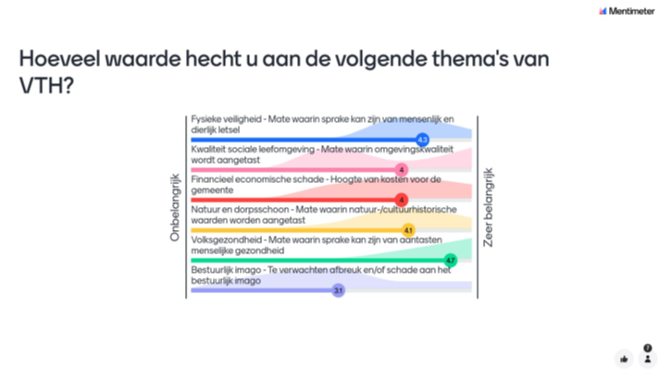
Figuur 2 Vraag: Hoeveel waarde hecht u aan de volgende thema's van VTH?

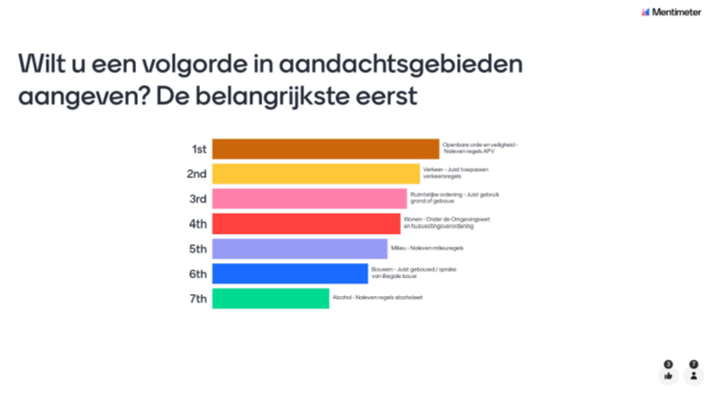
Figuur 3 Vraag: Wilt u een volgorde in aandachtsgebieden aangeven?

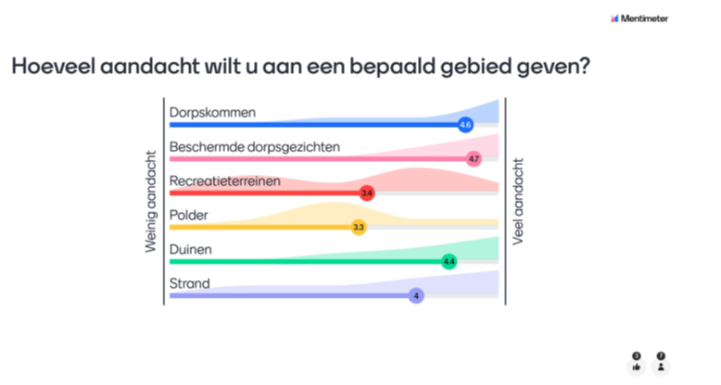
Figuur 4 Vraag: Hoeveel aandacht wilt u aan een bepaald gebied geven?

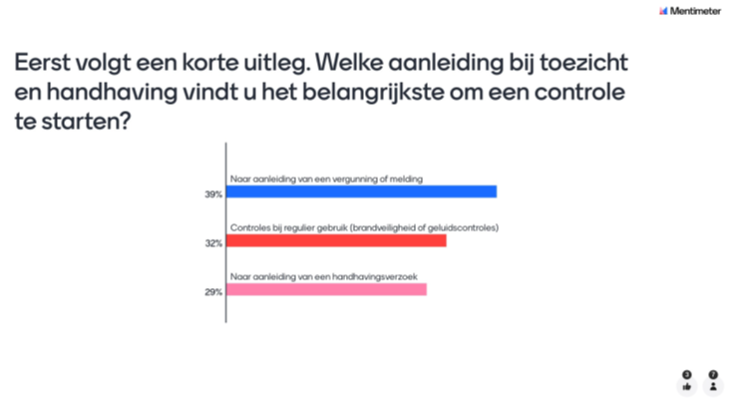
Figuur 5 Vraag: Welke aanleiding bij toezicht en handhaving vindt u het belangrijkste om een controle te starten?

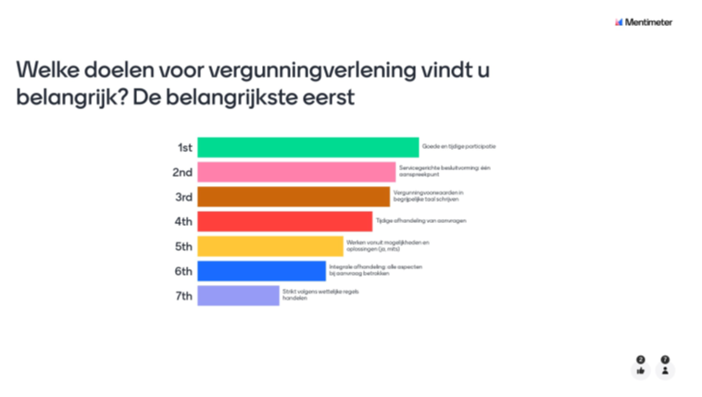
Figuur 6 Vraag: Welke doelen voor vergunningverlening vindt u belangrijk?

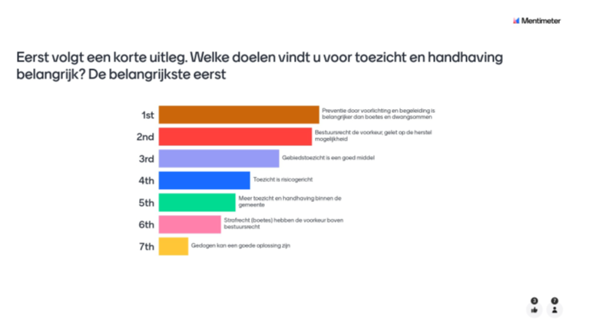
Figuur 7 Vraag: Welke doelen vindt u voor toezicht en handhaving belangrijk?

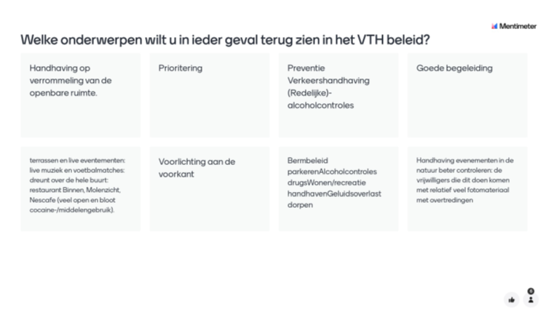
Figuur 8 Vraag: Welke onderwerpen wilt u in ieder geval terug zien in het VTH beleid?

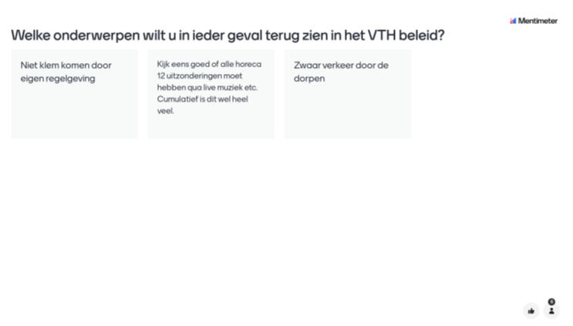
Figuur 9 Vraag: Welke onderwerpen wilt u in ieder geval terug zien in het VTH beleid?

Ambtelijke sessie
Er is door de vakambtenaren op 24 juni 2024 een dagdeel besteed aan het onderwerp VTH. Hierbij zijn de doelen voor vergunningverlening en toezicht en handhaving aan de orde gekomen. Er is onder meer gebruik gemaakt van de Mentimeter.

Doelen vergunningverlening
De ambtelijke organisatie vindt de volgende drie algemene doelen voor vergunningverlening het belangrijkst:
De vergunningverlening moet eenvoudig, duidelijk en handhaafbaar zijn
De vergunningverlening moet servicegericht zijn
De vergunningverlening moet integraal zijn
Hierbij zijn de volgende werkdoelen geformuleerd, in volgorde van belangrijkheid:
Werken volgens risico-inschatting en prioriteitstelling
Verbetering van de dienstverlening (vooral website)
Werken volgens principe; Ja, mits
Vergunningen zijn gemakkelijk terugvindbaar
Er is een actueel bestand van vergunningen; oude vergunningen worden ingetrokken
De Wet Bibob wordt toegepast
Er is besproken wat in de ambtelijke organisatie de sterke en verbeterpunten zijn. Dit is onderstaand in willekeurige volgorde aangegeven:

Wat gaat goed:
- Wettelijke termijnen worden gehaald
- Betrokkenheid met de aanvrager/aanspeekpunt is goed
- Communicatie met aanvrager is goed
- Er is uitvoerige aandacht voor de aanvraag
- De deskundigheid is goed
- Er wordt grondig en volgens de wet gehandeld
- Mens/klantgericht
- Servicegericht bij ingewikkelde regelgeving
- Bereidheid om te adviseren
- Vanuit het KCC is er goed contact met de vergunningverleners
Wat kan beter:
- Meer duidelijkheid voorafgaand aan de aanvraag
- Proactief communiceren
- Omgevingswet is ingewikkelder voor burger; meer voorlichting
- Meer afstemming tussen beleidsonderdelen; meer integraal
- Website verbeteren
- Overdracht van vergunning naar toezicht kan worden verbeterd
- Meer in de geest van de wet/minder formeel
- Automatisering
- DSO en Mozard verbeteren
- Werkplek KCC-medewerkers vergunningen dichter bij de vergunningverleners
- Opheffen KCC voorvergunningverlening en onderbrengen bij fysieke leefomgeving
- Vergunningen beter leesbaar maken
Doelen Toezicht en handhaving
De ambtelijke organisatie vinden de volgende drie algemene doelen voor toezicht en handhaving het belangrijkst:
Toezicht en handhaving dient programmatisch te zijn
Er kan gewerkt worden met bepaalde thema’s
Toezicht en handhaving dient risicogericht te zijn
Hierbij zijn de volgende werkdoelen geformuleerd, in volgorde van belangrijkheid
Rechtsongelijkheid moet tegen gegaan worden
Meer aandacht voor preventie (voorlichting)
Toezicht en handhaving is bij voorkeur gericht op herstel (bestuursrecht)
Het afhandelen van klachten en meldingen mag niet lang op zich laten wachten
Bij herhaling kunnen strafrechtelijke instrumenten worden gebruikt (boetes).
Er is besproken wat in de ambtelijke organisatie de sterke en verbeterpunten zijn. Dit is onderstaand in willekeurige volgorde aangegeven.

Wat gaat goed:
- Wekelijks overleg doornemen zaken/prioriteit stellen
- Zaken worden direct afgehandeld
- Zaken krijgen voldoende/veel aandacht
- Wegwerken achterstand gaat conform planning
- Medewerkers zijn betrokken en oplossingsgericht
- Goed in gesprek met burgers en bedrijven
- Er is klantgerichte handhaving
- Goede en snelle communicatie tussen vergunningen en handhaving
Wat kan beter:
- Prioritering kan worden verbeterd
- Juridische medewerkers zijn niet optimaal bereikbaar
- Het kan meer gestructureerd
- Meer capaciteit/ meer handhaving
- Voorlichting kan worden verbeterd
- Automatisering
- Ad hoc handhaving loskoppelen van reguliere handhaving
Overig:
- Formatie vergunningverlening lijkt op orde
- Formatie van toezicht en handhaving kan worden verbeterd
- De bereikbaarheid buiten kantoren is nog een punt van aandacht
De ambtelijke risicoanalyse laat vijf onderwerpen zien die een hoge prioriteit hebben
Milieu (bedrijven)
Geluid (bedrijven en evenementen)
Brandveiligheid
Evenementen
Inrijverboden
De ambtelijke organisatie vindt de volgende drie algemene doelen voor vergunningverlening het belangrijkst:
De vergunningverlening moet eenvoudig, duidelijk en handhaafbaar zijn
De vergunningverlening moet servicegericht zijn
De vergunningverlening moet integraal zijn
De drie belangrijkste doelen voor toezicht en handhaving volgens de ambtelijke organisatie zijn:
Toezicht en handhaving dient programmatisch te zijn
Er kan gewerkt worden met bepaalde thema’s
Toezicht en handhaving dient risicogericht te zijn
College en Directie

Op 29 oktober 2024 is een sessie gehouden met college en directie over het onderwerp VTH. Hierbij zijn de doelen voor vergunningverlening en toezicht en handhaving aan de orde gekomen. Er is onder meer gebruik gemaakt van de Mentimeter.

Doelen Vergunningverlening
Het college en de directie vinden de volgende drie algemene doelen voor vergunningverlening het belangrijkst:
De vergunningverlening moet integraal te zijn
De vergunningverlening moet eenvoudig, duidelijk en handhaafbaar
De vergunningverlening moet servicegericht
Hierbij zijn de volgende werkdoelen geformuleerd, in volgorde van belangrijkheid:
Verbetering van de website
Werken volgens risico-inschatting en prioriteitstelling
Werken volgens het principe “ja, mits” (maar ook nee als dat klaarblijkelijk is)
Opmerkingen:
- Integraliteit tussen overheden (alcohol)
- Capaciteit, kunde, houding zijn belangrijk onderwerpen
- Richtsnoer is gewenst; duidelijke structuur
- Ja, mits kan doorslaan in te klantgericht; ook nee zeggen als het niet haalbaar is.
- Communicatie verbeteren; duidelijk aangeven dat er een positieve insteek is.
Toezicht en Handhaving
Het college en de directie vinden de volgende drie algemene doelen voor toezicht en handhaving het belangrijkst:

Belangrijke doelen:
- Risicogericht
- Gericht op het tegengaan/voorkomen gevaar schade en hinder/overlast
- Programmatisch
Hierbij zijn de volgende werkdoelen geformuleerd, in volgorde van belangrijkheid:
Tegengaan rechtsongelijkheid
Bij voorkeur gericht op herstel
Preventie (voorlichting)
De voorkeur van handhaving is aangegeven:
Illegaal gebruik woningen
Brandveiligheid
Alcohol
Opmerkingen:
- Duidelijk aangeven waarom het ene wel mag en het andere niet
- Capaciteit, kunde, houding- zijn belangrijke onderwerpen
- Personeelsgebrek
- Capaciteit en prioritering moeten in overeenstemming zijn
- Preventieve communicatie verbeteren
- Formatie verbeteren
Enquêtes (augustus 2024)
De enquêtes bij bedrijven en inwoners geven het volgende beeld:

Het merendeel van de respondenten heeft wel eens te maken gehad met vergunningverlening. De ervaringen zijn uiteenlopend. Een groot deel ongeveer 40% heeft het proces van vergunningverlening als slecht ervaren terwijl 30% het goed vond. Een groot deel heeft moeite met de vergunningsaanvraag, met name de ondernemers. Een derde deel van de respondenten vond de bereikbaarheid voor vragen te wensen over liet. Ongeveer hetzelfde deel vond de gemeente goed bereikbaar. De behandeltijd kan worden verbeterd. Het grootste deel van de respondenten vond dat de communicatie rondom vergunningen kan worden verbeterd. Het merendeel vond de inhoud van de vergunning begrijpelijk.

Resultaten enquêtes:

Enquête ondernemers

Deelname
31 keer ingevuld

Vestigingsplaats
De vestigingsplaats van het bedrijven is als volgt verdeeld:

45% Nes, 29% Buren, 13% Ballum en 13% Hollum

Ervaring met vergunningverlening
- 81% heeft wel eens een vergunning aangevraagd bij de gemeente. Hierbij was de omgevingsvergunning de meest voorkomende aanvraag. Verkeer/parkeerontheffing en de APV zijn daarna het meest voorkomend.
- 48% van de ondernemers hebben het vergunningen proces als slecht of zeer slecht ervaren terwijl 32% het als goed of zeer goed hebben beoordeeld.
- 60% heeft veel of zeer veel moeite met de vergunningsaanvraag.
- 29% heeft weinig of zeer weinig moeite met de vergunningsaanvraag.
- 40% vond de gemeente slecht tot zeer slecht bereikbaar voor vragen.
- 36% vond de gemeente goed tot zeer goed bereikbaar voor vragen.
- 44% heeft de behandeltijd slecht tot zeer slecht ervaren.
- 28% heeft de behandeltijd goed tot zeer goed ervaren.
- 40% vond de communicatie rondom het vergunningentraject slecht tot zeer slecht.
- 28% vond de communicatie rondom het vergunningentraject goed tot zeer goed.
- 24% vond de begrijpelijkheid van de inhoud van de vergunning slecht tot zeer slecht.
- 48% vond de begrijpelijkheid van de inhoud van de vergunning goed tot zeer goed.
Opmerkingen
Persoonlijk contact waarbij meegedacht wordt op prijs gesteld.

Toezicht en handhaving
De drie belangrijkste onderwerpen bij de fysieke leefomgeving:
Controle op de ruimtelijk ordening (mag een activiteit op die plaats worden uitgeoefend)
Controle op verrommeling buitengebied (materiaal, schuilgelegenheden voor dieren, groentetuinen)
Controle op geluidsoverlast
De drie belangrijkste onderwerpen bij APV:
Controle op drugsgebruik/handel
Controle op rook/vuurverbod in natuurterreinen
Controle op evenementen (waaronder geluidsoverlast)
De twee belangrijkste onderwerpen bij wonen:
Controle op woonoverlast
Controle op recreatieve verhuur van een woning voor permanente bewoning
Het belangrijkste onderwerp bij verkeer:
Controle op materiaal/voorwerpen langs de weg
Het belangrijkste onderwerp bij alcohol:
Controle op de sluitingstijd van bedrijven en evenementen
De drie onderwerpen die het meest aanspreken
Het voorkomen of tegengaan van gevaar, hinder, overlast en schade is het belangrijkste bij toezicht en handhaving
Bij toezicht en handhaven is het tegengaan van rechtsongelijkheid belangrijk. Bedrijven moeten gelijk behandeld worden
Preventie door voorlichting en begeleiding heeft de voorkeur boven boetes en dwangsommen.
Opmerkingen:
- Niet meteen handhaven, eerst waarschuwen
- Meedenken/samenwerken
Enquête inwoners

Deelname
keer ingevuld

Leeftijd
- Onder de 18 jaar 0 %
- Tussen 18 en 29 jaar 8 %
- Tussen 30 en 39 jaar 12 %
- Tussen 40 en 49 jaar 14 %
- Tussen 50 en 59 jaar 28 %
- Tussen 60 en 69 jaar 23 %
- Ouder dan 70 15 %
Woonplaats
De vestigingsplaats van de inwoners is als volgt verdeeld:

38% Nes, 29% Hollum, 20% Buren en 13% Ballum

Ervaring met vergunningverlening
- 62 % heeft wel eens een vergunning aangevraagd bij de gemeente. Hierbij was de omgevingsvergunning de meest voorkomende aanvraag. Verkeer/parkeerontheffing en andere vergunningen zijn daarna het meest voorkomend.
- 39% van de inwoners hebben het vergunningen proces als slecht of zeer slecht ervaren terwijl 31% het als goed of zeer goed hebben beoordeeld. m
- 44% heeft veel of zeer veel moeite met de vergunningsaanvraag.
- 29% heeft weinig of zeer weinig moeite met de vergunningsaanvraag.
- 31% vond de gemeente slecht tot zeer slecht bereikbaar voor vragen.
- 37% vond de gemeente goed tot zeer goed bereikbaar voor vragen.
- 41% heeft de behandeltijd slecht tot zeer slecht ervaren.
- 29% heeft de behandeltijd goed tot zeer goed ervaren.
- 40% vond de communicatie rondom het vergunningentraject slecht tot zeer slecht.
- 26% vond de communicatie rondom het vergunningentraject goed tot zeer goed.
- 29% vond de begrijpelijkheid van de inhoud van de vergunning slecht tot zeer slecht.
- 35% vond de begrijpelijkheid van de inhoud van de vergunning goed tot zeer goed.
Opmerkingen:
Meedenken en communicatie zijn onderwerpen die vaker worden genoemd.

Toezicht en handhaving
De drie belangrijkste onderwerpen bij de fysieke leefomgeving:
Controle op geluidsoverlast
Controle op verrommeling buitengebied (materiaal, schuilgelegenheden voor dieren, groentetuinen)
Controle op de ruimtelijk ordening (mag een activiteit op die plaats worden uitgeoefend)
De drie belangrijkste onderwerpen bij APV:
Controle op drugsgebruik/handel
Controle op evenementen (waaronder geluidsoverlast)
Controle op rook/vuurverbod in natuurterreinen
De twee belangrijkste onderwerpen bij wonen:
Controle op woonoverlast
Controle op onjuiste personeelshuisvesting
Het belangrijkste onderwerp bij verkeer:
Controle op te hard rijden
Het belangrijkste onderwerp bij alcohol:
Controle op het schenken aan alcohol aan minderjarigen
Ergernissen
De belangrijkste ergernissen die zijn genoemd:
Honden/paardenpoep
Drugsgebruik of -handel
Geluidsoverlast
Te hard rijden
Afsteken vuurwerk
Hinder van evenementen
Zwerfvuil
Vandalisme
Opmerkingen:
- Niet meteen handhaven, eerst waarschuwen
- Meedenken/samenwerken
- Meer handhaving

Bijlage 2 Vergunningenstrategie

In deze bijlage wordt de vergunningenstrategie uitgewerkt. In de vergunningenstrategie wordt vastgelegd op welke wijze vergunningaanvragen, ontheffingen en meldingen worden getoetst in relatie tot de prioritering. Hierbij gaat het zowel om omgevingsvergunningen als vergunningen en ontheffingen op grond van bijvoorbeeld de APV, de Huisvestingswet en de Alcoholwet. Het doel is hierbij om een uniforme werkwijze te creëren in het afhandelen van aanvragen.

Algemeen
Wat wordt er verstaan onder vergunningverlening
- Het verlenen, (gedeeltelijk) weigeren, wijzigen of (gedeeltelijk) intrekken van een Omgevingsvergunning en vergunningen op grond van de APV, de Huisvestingswet of Alcoholwet;
- Het verlenen van een ontheffing;
- Het behandelen van een melding.
Soorten vergunningen
Er zijn verschillende soorten vergunningen en processen die worden behandeld door de gemeente. Elke soort heeft zijn eigen proces in het zaaksysteem, maar de uitgangspunten die worden vastgelegd in deze strategie zijn gelijk voor elke soort vergunning of ontheffing. Hieronder worden de verschillende vergunningen en ontheffingen die worden behandeld door de gemeente weergegeven.
- Vooroverleg
- Omgevingsvergunning
- Omgevingsplanplanprocedure
- Principeverzoek
- Alcoholwet vergunning en ontheffing
- Evenementvergunning
- Vergunning of ontheffing voor bijzondere wetten en verkeer
- Vergunning en ontheffing op grond van de de APV
- Vergunning op basis van de Huisvestingverordening
Taken
De basiswerkwijze voor het behandelen van aanvragen is vastgelegd in het zaaksysteem Mozard. Voor elke aanvraag worden verschillende processtappen doorlopen. Bij deze processtappen wordt aangegeven wie waarvoor verantwoordelijk is. Binnen deze processtappen zijn er een aantal algemene taken die van toepassing zijn op de behandeling van vergunningen, ontheffingen of meldingen. Deze worden hieronder beschreven.
- De aanvraag toetsen op volledigheid en ontvankelijkheid op basis van indieningsvereisten. Er wordt een volledige ontvankelijkheidstoets uitgevoerd bij alle aanvragen en meldingen. Als ontbrekende stukken niet, niet op tijd of niet volledig worden aangeleverd wordt de aanvraag buiten behandeling gelaten.
- Vakinhoudelijk toetsen aan relevante beoordelingskaders
- Opstellen van de beschikkingen
- Bewaken van de wettelijke termijnen die gelden voor de afhandeling van een aanvraag.
- Publiceren van de aanvragen, beschikkingen en meldingen.
- Archivering van de ontvangen stukken en de verleende vergunningen en ontheffingen.
- Toetsen of de voorschriften handhaafbaar zijn.
Uitgangspunten
Om te komen tot een goede beoordeling bij het behandelen van aanvragen en meldingen en daarnaast op een zo uniform mogelijke wijze te werken worden de volgende uitgangspunten gehanteerd:

- Begrijpelijke vergunningen en een transparant proces
Vergunningen worden zo geformuleerd dat ze duidelijk leesbaar, uitvoerbaar, naleefbaar en handhaafbaar zijn. Daarnaast is het proces zo ingericht dat het transparant, juridisch juist en achteraf verifieerbaar is. Tijdens het proces wordt er advies ingewonnen voor aanvragen waar een advies van een ketenpartner (andere overheid of organisatie) wettelijk verplicht is of wanneer dit nodig wordt geacht. Dit onderschrijft ook het uitgangspunt van de Omgevingswet dat er integraal wordt gewerkt.

- Ja, mits…
Bij het beoordelen van vergunningaanvragen zoeken wij naar de mogelijkheden om de aangevraagde activiteiten te vergunnen. Dit sluit aan bij de ‘ja, mits…’ benadering van plannen onder de Omgevingswet. De focus ligt niet op de beperkingen die voort kunnen vloeien uit wet- en regelgeving, maar we zoeken naar oplossingen om binnen de wettelijke kaders en rekening houdend met de belangen van aanvrager en omgeving de activiteiten mogelijk te maken. Dit laat onverlet dat landelijke, regionale of lokale regelgeving, desondanks kunnen leiden tot het uiteindelijk weigeren van een vergunning.

- Gedeelde verantwoordelijkheid
De gemeente is verantwoordelijk voor het tijdig afgeven van goede vergunningen. Initiatiefnemers zijn in de eerste plaats zelf verantwoordelijk voor het (tijdig) indienen van een volledige en juiste aanvraag. Ook zijn initiatiefnemers zelf verantwoordelijk voor het creëren van draagvlak en acceptatie van de voorgenomen plannen bij belanghebbenden.

- Vergunningverlening binnen de wettelijke termijnen
Voor veel aanvragen om een vergunning geldt een wettelijke termijn waarbinnen de gemeente een besluit moet nemen. Uitgangspunt bij de gemeente Ameland is dat de gemeente besluiten neemt binnen de wettelijke termijnen. Daar waar geen wettelijke termijnen gelden, hanteren wij een redelijke termijn die is afgestemd op de algemene regels zoals die zijn vastgelegd in de Algemene wet bestuursrecht.

Voor omgevingsvergunningen onder de Omgevingswet is de reguliere procedure het uitgangspunt. De beslistermijn voor de reguliere procedure is maximaal 8 weken, met een mogelijkheid tot verlenging van 6 weken. In het geval van een uitgebreide procedure moet er binnen 6 maanden na de aanvraag een besluit liggen.

- Eén vast aanspreekpunt
Er wordt gewerkt met casemanagement. Bij elke aanvraag wordt een behandelend ambtenaar toegewezen. Deze zorgt voor het uitzetten en verwerken van interne en externe adviezen en verzorgt daarnaast ook de communicatie naar de aanvrager. Dit verhoogt ook de kwaliteit van de dienstverlening.

- Bibob
We willen voorkomen dat burgers of bedrijven een vergunning of toestemming gebruiken om activiteiten uit te voeren met geld dat verdiend is via misdrijven. Ook willen we niet dat burgers of bedrijven een vergunning (mede) gebruiken voor het plegen van misdrijven. Wanneer er een risico bestaat dat door het verlenen van een vergunning strafbare feiten worden gefaciliteerd, of uit strafbare feiten verkregen geld benut gaat worden, vindt er een Bibob-toets plaats om de integriteit van de aanvrager te toetsen.

- Intrekken vergunningen
Vergunningen kunnen worden ingetrokken als er activiteiten in staan die niet worden uitgevoerd. Daarmee wordt voorkomen dat activiteiten gerealiseerd worden volgens verouderde normen in wetgeving. Het laten voortbestaan van ongebruikte rechten uit vergunningen is ongewenst omdat dit een ongelijke situatie kan creëren in verplichtingen voor bedrijven als gevolg van verouderde vergunningen en/of voorschriften. Daarnaast is het wenselijk dat de vergunningen overeenkomen met de feitelijke situatie.

Een vergunning kan ingetrokken worden als:
- Een vergunning is verleend op basis van onjuiste of onvolledige informatie;
- De aanvrager erom verzoekt;
- De aanvrager is overleden (bijvoorbeeld in APV-vergunningen);
- Het gevaar bestaat dat de vergunning misbruikt wordt voor criminele activiteiten;
- Van de vergunning een bepaalde periode geen gebruik is gemaakt.
Prioriteiten en toetsniveau
In hoofdstuk 2 is de prioritering van de VTH-taken weergegeven. Een hoge prioriteit betekent dat er een relatief groot risico is in het geval er iets fout gaat. Ook kan het betekenen dat er een grote kans is op een slecht ingediende en onderbouwde vergunningaanvraag. Het toetsniveau wordt daarom gerelateerd aan de prioritering zoals deze is vastgelegd in hoofdstuk 2.
- Hoge prioriteit: er wordt integraal getoetst op alle aspecten. De volledigheidstoets wordt uitgebreid uitgevoerd. Een vooroverleg is een goed instrument om te bewerkstelligen dat de aanvraag volledig en correct is. Daarnaast vindt er inhoudelijk uitvoerig een toetsing plaats en wordt er ook altijd afgestemd met toezicht en handhaving.
- Gemiddelde prioriteit: er worden normale eisen gesteld aan de volledigheidstoets en de inhoudelijke toets (zoals wettelijk geregeld). Wanneer nodig vindt er afstemming plaats met toezicht en handhaving.
- Lage prioriteit: controle op aanwezigheid van alle van belang zijnde stukken en een marginale toets op de adequaatheid van de geleverde informatie. Hier vindt steekproefsgewijs een intensieve toetsing plaats.
Bij elke aanvraag omgevingsvergunning wordt de toets aan het omgevingsplan, de gemeentelijke regelgeving, APV, de Huisvestingswet en de welstandstoets (voor zover van toepassing) altijd volledig uitgevoerd.

Uitvoeringsorganisaties
Voor de uitvoering van de gemeentelijke VTH-taken wordt er met andere overheidsinstanties samengewerkt. Op het gebied van vergunningverlening zijn dit de FUMO en de veiligheidsregio. De FUMO behandelt onder andere milieumeldingen, actualisatievergunningen en aanvragen voor omgevingsvergunningen onderdeel milieu.

De FUMO heeft voor deze activiteiten en taken een eigen vergunningenstrategie opgesteld.

De veiligheidsregio Fryslân adviseert voor Ameland over brandveiligheid bij bouwplannen en evenementen.

Bijlage 3 Preventiestrategie

Voorkomen is beter dan genezen, de voorkeur gaat daarom uit naar het inzetten van preventieve instrumenten om het gedrag en de naleving door inwoners en bedrijven op een positieve manier te beïnvloeden. De preventiestrategie beschrijft welke middelen worden ingezet om het ontstaan van risico’s en de aantasting van de leefomgeving zoveel mogelijk te voorkomen. Hierbij kan gedacht worden aan voorlichting en heldere communicatie over de regels om zo het naleven van de regels te stimuleren. Als iemand de regels kent en begrijpt, zal deze persoon sneller geneigd zijn om deze regels na te leven en zijn omgeving er op te wijzen. Daarom is het streven om in de communicatie naar de inwoners en bedrijven toe altijd B1 schrijfniveau te hanteren.

Om het naleefgedrag te vergroten worden de volgende preventieve instrumenten ingezet:

- Eenvoudige, duidelijke en handhaafbare regels
De voorschriften in vergunningen worden zo eenvoudig en duidelijk mogelijk opgeschreven zodat iedereen ze begrijpt. Zo hopen we discussie en interpretatie zo veel mogelijk te voorkomen. Daarnaast wordt er zo veel mogelijk eenduidig opgetreden en worden landelijke regels uniform toegepast. Lokale regels en voorschriften zijn zoveel mogelijk gelijk en afgestemd. Dit geeft duidelijkheid en zorgt voor meer begrip. Regels zijn zo geformuleerd dat ze uitvoerbaar zijn. Ze zijn zo eenvoudig mogelijk te controleren.

- Vooroverleg stimuleren
Bij gecompliceerde aanvragen houden wij bij voorkeur een vooroverleg of een intakegesprek met de initiatiefnemer/aanvrager van de vergunning. Een vooroverleg zorgt ervoor dat vooraf kan worden beoordeeld of een plan naar verwachting past binnen de kaders en regels en welke voorschriften gaan gelden. Zo kan de initiatiefnemer in een vroeg stadium rekening houden met deze regels en voorschriften. Een vooroverleg kan ook aangegrepen worden als moment om voorlichting en advies te geven over wet- en regelgeving en de achtergronden daarvan. Ook kan dan duidelijk gemaakt worden waarom wij bepaalde voorwaarden stellen en hoe we die controleren en handhaven.

- Zichtbaarheid van toezicht en handhavingsactiviteiten
Wanneer de toezichthouders controles uitvoeren in gebieden of bij bedrijven, zullen zij toelichting geven op de achtergronden van de wet- en regelgeving en het belang dat inwoners en bedrijven de wet- en regelgeving naleven.

Daarnaast proberen we actief te laten zien dat er toezicht wordt gehouden en gehandhaafd wanneer nodig. Er vindt communicatieplaats over de toezicht- en handhavingsprioriteiten en grotere projecten op het gebied van toezicht en handhaving. De toezichthouders en BOA’s zijn regelmatig zichtbaar aanwezig in het veld.

- Algemene informatie
We gebruiken de gemeente website en/of de lokale media voor actuele informatie over (nieuwe) wet- en regelgeving. Media-aandacht voor handhavingszaken kan een preventief effect hebben. Het informeren van media over handhavingsacties doen wij met enige terughoudendheid en met oog voor de privacybelangen van betrokkenen.

- Gerichte informatieverstrekking
We informeren een doelgroep of gebied over specifieke regels die op hen of daar van toepassing zijn. Hierbij communiceren we ook over de manier waarop wij toezicht houden op deze specifieke regels en handhaven bij overtreding van deze regels.

Bijlage 4 Toezicht en handhavingsstrategie

De toezichts- handhavingsstrategie beschrijft op welke wijze het toezicht en de handhaving op de verschillende onderdelen wordt uitgevoerd door de gemeente. Er wordt toezicht gehouden op basis van de gestelde prioriteiten en doelen. Het algemene uitgangspunt bij toezicht- en handhaving is dat er in gelijke situaties op dezelfde manier wordt gehandeld.

Algemeen
Met toezicht wordt gecontroleerd of de wet- en regelgeving wordt nageleefd. Het houden van toezicht draagt bij aan het verhogen van het naleefgedrag. Daarnaast beperkt het de risico’s op het overtreden van de regels en daarmee ook de schade aan de leefomgeving. Toezicht is bedoeld om na te gaan of inwoners en bedrijven conform de regels handelen, is dat niet het geval dan worden handhavingsinstrumenten in gezet om de situatie weer in overeenstemming met de regels te brengen.

Het is niet mogelijk om voor elke situatie het toezicht op dezelfde wijze uit te voeren. Daarom kent het toezicht in de gemeente Ameland verschillende vormen van uitvoering. De soort controle moet goed afgestemd zijn op de situatie. Het is bijvoorbeeld niet praktisch om een controle op het schenken van alcohol aan minderjarigen van te voren aan te kondigen (tenzij het doel is om hier een preventieve werking van uit te laten gaan). Bij bouwcontroles kan het daarentegen juist zinvol zijn om van tevoren aan te kondigen dat het toezicht plaatsvindt, zodat de juiste persoon aanwezig is.

Integraal toezicht
Gemeente Ameland werkt toe naar het invoeren van integraal toezicht, waarbij zoveel mogelijk tussen de verschillende toezichthouders wordt samengewerkt. Onnodige contactmomenten met inwoners en bedrijven kunnen hiermee worden beperkt. Niet elke taak leent zich voor een volledig integrale aanpak waarbij één toezichthouder op alle aspecten controleert, maar het toezicht op omgevingsvergunningen is een goed voorbeeld waarbij integraliteit van pas komt. Zo zijn hierbij gelijktijdig meerdere taakvelden betrokken zoals bouwen, brandpreventie, milieu en eventueel andere regelgeving. Dit vraagt om organiseren en afstemming tussen interne en externe partners.

Risicogestuurd toezicht
De gemeente Ameland gaat de komende jaren risicogestuurd toezicht (RGT) houden. Bij RGT ligt het accent op het beheersbaar houden en terugdringen van de bestaande grotere omgevingsrisico’s en het voorkomen van nieuwe grotere risico’s voor de leefomgeving. De focus ligt op de meest risicovolle situaties: waar de kans het grootst is dat het naleefgedrag onvoldoende is en dit leidt (of kan leiden) tot schade aan de leefomgeving, de volksgezondheid, de veiligheid en natuur. De onderwerpen met de grootste risico’s zijn opgenomen in de prioritering, die is gebaseerd op de risicoanalyse.

Door het invoeren van RGT wordt de beschikbare capaciteit zo efficiënt mogelijk ingezet. Het is namelijk onmogelijk om binnen de beschikbare capaciteit, middelen en tijd alle objecten, activiteiten en locaties op alle punten te controleren. De thema’s en het soort toezicht binnen RGT worden vastgelegd in de jaarlijkse VTH-uitvoeringsprogramma’s. Daardoor is het mogelijk om de vormen van toezicht en de thema’s waar toezicht op wordt gehouden jaarlijks te evalueren en bij te kunnen stellen waar nodig.

Verschillende vormen van toezicht
Binnen RGT zijn er verschillende vormen van toezicht te onderscheiden. Daarnaast zijn er ook verschillende thema’s waarop toezicht wordt gehouden. De verschillende vormen en thema’s worden hieronder verder uitgewerkt.

Routinematig toezicht
Routinematige controles vinden plaats bij doorlopende activiteiten. Dit zijn bijvoorbeeld de controles in het kader van brandveiligheid.

Toezicht op de naleving van de Alcoholwet valt ook onder routinematig toezicht. Zoals het controleren van een ontheffing of controles op het schenken van alcohol aan minderjarigen. De wijze waarop deze controles routinematig plaatsvinden zijn vastgelegd in het Preventie- en Handhavingsplan Alcohol gemeente Ameland 2022-2026.

Daarnaast worden ook verschillende onderdelen van de openbare ruimte routinematig gecontroleerd. Zoals toezicht op parkeren en inrijverboden.

Passief toezicht
Passief toezicht is ad hoc toezicht naar aanleiding van klachten, meldingen, calamiteiten en handhavingsverzoeken. Klachten en meldingen krijgen altijd een actieve opvolging. Klachten en meldingen kunnen online worden gedaan of via Whatsapp. Voor de afhandeling van anonieme klachten en verzoeken geldt dat we die verzoeken in beginsel niet in behandeling nemen.

Het toezicht op de naleving van de regels uit de APV vindt bijvoorbeeld geregeld plaats naar aanleiding van klachten en meldingen. Maar ook het toezicht op de openbare ruimte zoals fout parkeren en verschillende vormen van overlast kan het gevolg zijn van een klacht of melding.

Projectmatig toezicht
Projectmatig toezicht of thematisch toezicht bestaat uit controles die op een specifiek thema gericht zijn in een bepaalde periode. De toezichtsprojecten worden jaarlijks vastgelegd in de uitvoeringsprogramma’s. De thema’s kunnen voortvloeien uit landelijke en regionale doelen, maar ook uit maatschappelijke en politiek geprioriteerde onderwerpen.

Uitvoeringsorganisaties
Net als bij vergunningverlening wordt er voor de uitvoering van het gemeentelijk toezicht ook samengewerkt met andere overheidsinstanties. Het milieutoezicht is belegd bij de FUMO en het toezicht op brandveiligheid wordt uitgevoerd door de Veiligheidsregio Fryslân. Beide organisaties hebben een eigen toezichtstrategie die ook gebaseerd is op RGT. Voor het strafrechtelijke toezicht worden BOA’s ingehuurd.

Bijlage 5 Sanctiestrategie

In de sanctiestrategie wordt beschreven hoe de gemeente optreedt tegen een geconstateerde overtreding. De gemeente Ameland sanctioneert bij overtredingen conform de Landelijke Handhavingsstrategie Omgevingsrecht (LHSO). De LHSO is te vinden op: Landelijke Handhavingsstrategie Omgevingsrecht (LHSO) | Informatiepunt Leefomgeving. Conform de LHSO leggen we een passende sanctie op met als doel dat deze zo effectief en efficiënt mogelijk leidt tot beëindiging van de overtreding. Hiermee geven we uitvoering aan de beginselplicht tot handhaven. Daarnaast maken we, net als bij de toezichtstrategie, in vergelijkbare situaties vergelijkbare keuzes.

De gemeente Ameland onderschrijft de in de LHSO opgenomen handhavingstappen waarin de zogenoemde interventiematrix een centrale rol speelt. De interventiematrix werkt zo dat naarmate de (mogelijke) gevolgen van een overtreding ernstiger zijn, en overtreders bewust de regels overtreden, het bestuurlijk bevoegd gezag harder bestuursrechtelijk optreedt en in bepaalde situaties zelfs samen met politie en justitie die strafrechtelijk kunnen optreden.

Als toezicht niet leidt tot naleving van de regels dan kunnen verschillende sanctie-instrumenten worden ingezet:
- last onder bestuursdwang: ook wel herstelsanctie genoemd, gericht op het beëindigen van de overtreding en het herstellen van een rechtmatige situatie;
- last onder dwangsom: geldboete als de overtreding niet ongedaan wordt gemaakt;
- strafrechtelijke instrumenten (door BOA’s, of in samenwerking met politie en OM).
De gemeente heeft zelf ook gebouwen en activiteiten, waarvoor zij het bevoegd gezag is. Ons uitgangspunt is dat de eigen instellingen, maar ook andere overheidsinstellingen die binnen de gemeente Ameland gevestigd zijn, op gelijke wijze behandeld worden als inwoners, bedrijven en niet-overheidsinstellingen. Dit vanwege de voorbeeldfunctie en de geloofwaardigheid die de gemeente heeft in dit opzicht. Beheerders van eigen gebouwen dienen de voorschriften na te leven en eventueel geconstateerde overtredingen zo spoedig mogelijk ongedaan te maken.

Met de Landelijke Handhavingsstrategie Omgevingsrecht (LHSO) is inzichtelijk gemaakt hoe verschillende handhavingsinstrumenten kunnen worden ingezet bij bestuursrechtelijke en strafrechtelijke handhaving van het omgevingsrecht. Wanneer uit de LHSO volgt dat een last onder dwangsom of last onder bestuursdwang moet worden opgelegd is zorgvuldige besluitvorming van belang. De “leidraad handhavingsacties en begunstigingtermijnen 2023” helpt bij het motiveren van de begunstigingstermijn en de evenredigheid van de hoogte van de last. De leidraad benoemt veel voorkomende overtredingen en geeft standaard begunstigingstermijnen en standaard dwangsombedragen. Het bevoegd zal natuurlijk wel altijd zelf moeten kunnen motiveren waarom voor deze termijn of hoogte van het dwangsombedrag gekozen is.

De leidraad tracht een overzicht te geven van jurisprudentie en belangrijke overwegingen. Het bestuursrecht is dynamisch waardoor deze leidraad niet compleet kan zijn. Dit document is dan ook informerend van aard. De leidraad wordt als ondersteuning geraadpleegd. De leidraad kunt u vinden op: Landelijke Handhavingsstrategie Omgevingsrecht (LHSO) | Informatiepunt Leefomgeving

Bijlage 6 Gedoogstrategie

Wanneer wet- en regelgeving wordt overtreden is het bevoegde gezag in beginsel verplicht om handhavend op te treden. De LHS erkent echter dat er omstandigheden kunnen zijn om van (bestuursrechtelijk) handhaven af te zien. De gedoogstrategie geeft aan in welke gevallen en onder welke voorwaarden er wordt gedoogd. Net als de sanctiestrategie maakt ook de gedoogstrategie onderdeel uit van de LHS.

Situaties waarbij wordt gedoogd
Het uitgangspunt in de gemeente Ameland is dat er handhavend opgetreden wordt als, een overtreding niet of niet tijdig beëindigd wordt. Het gedogen van overtredingen, of het afzien van handhavend optreden, is alleen in uitzonderlijke gevallen en onder strikte voorwaarden acceptabel. Het toelaten dat regels worden overtreden doet namelijk afbreuk aan de geloofwaardigheid en effectiviteit van ons als overheid. Tot gedogen wordt alleen overgegaan in de volgende situaties:
- Onevenredigheidssituatie: wanneer handhaven onevenredig is in verhouding tot het belang voor de fysieke leefomgeving, dan kan het bevoegd gezag ervan afzien.
- Overmacht situaties: wanneer strikte naleving van de wettelijke regels leidt tot ongewenste gevolgen; in zo’n geval staat de gemeente overtredingen van de wet toe, juist om de leefomgeving te beschermen.
- Overgangssituatie: dit is een situatie waarin concreet zicht op legalisatie bestaat. Dit is het geval indien de overtreding in strijd is met wet- of regelgeving, maar er besluitvorming wordt voorbereid waardoor de strijdigheid zal worden opgeheven. Denk hierbij aan wetgeving die op korte termijn zal veranderen of een situatie waarin via het verlenen van een vergunning de situatie gelegaliseerd kan worden. Handhaving is dan niet opportuun.
Uitgangspunten
Uitgangspunt voor gedogen is het uitzonderlijke karakter en gedogen is alleen mogelijk als wordt voldaan aan de volgende voorwaarden:
- De te gedogen activiteit is verantwoord uit het oogpunt van bescherming van de fysieke leefomgeving.
- Er dient sprake te zijn van bijzondere omstandigheden die gedogen in het concrete geval rechtvaardigen (één van de situaties zoals hierboven genoemd).
- Een gedoogbeslissing dient expliciet en na zorgvuldige kenbare belangenafweging te worden genomen. De motivatie en het gedogen worden dan schriftelijk vastgelegd in de gedoogbeschikking. In deze beschikking worden tijdsduur (duidelijke eindtermijn), omvang en voorwaarden voor het gedogen opgenomen. Ook staat in de beschikking een expliciete en duidelijke belangenafweging.
- In de gedoogbeslissing moet vermeld staan dat het de verantwoordelijkheid van het Openbaar Ministerie voor de strafrechtelijke rechtshandhaving onverlet laat.
- Bij gedogen vindt actief toezicht plaats, gericht op de vraag of de omstandigheden nog steeds aanwezig zijn om te gedogen en de overtreder de opgelegde beperkingen en voorschriften naleeft.
Impliciet gedogen, het achterwege laten van handhavend optreden door onvermogen (bijvoorbeeld vanwege capaciteitstekort) of onwil, is onaanvaardbaar. Er mag nooit sprake zijn van passief gedogen. Gedogen dient altijd actief plaats te vinden. Hiermee wordt bedoeld dat de gemeente bewust en schriftelijk besluit tot het (onder voorwaarden) niet handhavend optreden.

Aanvraag om te gedogen
Er kan een aanvraag om te gedogen worden ingediend. Op deze aanvraag wordt in principe binnen acht weken na ontvangst beslist. De aanvraag moet voldoen aan verschillende eisen: de aanvrager moet gemotiveerd aangeven welke bijzondere omstandigheden naar diens oordeel gedogen in dit geval rechtvaardigen. Is het verzoek niet of onvoldoende gemotiveerd en zijn er aanvullende gegevens nodig om te kunnen beslissen op de aanvraag dan wordt de beslistermijn opgeschort (artikelen 4:5 en 4:15 Awb). De beslistermijn wordt in dat geval opgeschort met ingang van de dag waarop het betreffende bestuursorgaan de aanvrager uitnodigt aan te vullen, tot de dag waarop de aanvraag is aangevuld of de daarvoor gestelde termijn ongebruikt is verstreken. Soms is het niet mogelijk om binnen acht weken te beslissen op een aanvraag om te gedogen. Bijvoorbeeld omdat de zaak heel complex is. In dat geval kan het betreffende bestuursorgaan een andere beslistermijn vaststellen. Deze termijn moet echter wel redelijk zijn en de aanvrager moet daarvan in kennis worden gesteld (artikel 4:15 Awb).

Bijlage 7 Risicomatrix

Risicomatrix Ameland

De basis voor de prioriteiten en doelen in de omgeving waar VTH-werkzaamheden worden uitgevoerd, wordt gevormd door een risicoanalyse. In ons VTH-beleid is gekozen voor een landelijk veel toegepaste methode door het vullen van een risicomatrix.

De risicomatrix wordt gevuld met de taken waarvoor de gemeente Ameland bevoegd is en waar actief wordt gehandhaafd. De activiteiten zijn ingedeeld in vijf onderdelen fysieke leefomgeving (Omgevingswet), Openbare Orde (APV), Wonen (Huisvestingwet), Verkeer (Wegenverkeerswet) en Alcohol (Alcoholwet).

Ambtelijke Prioriteit



Bestuurlijke prioriteit is bepaald door wensen van het college

Tabel 1 Prioritering fysieke leefomgeving
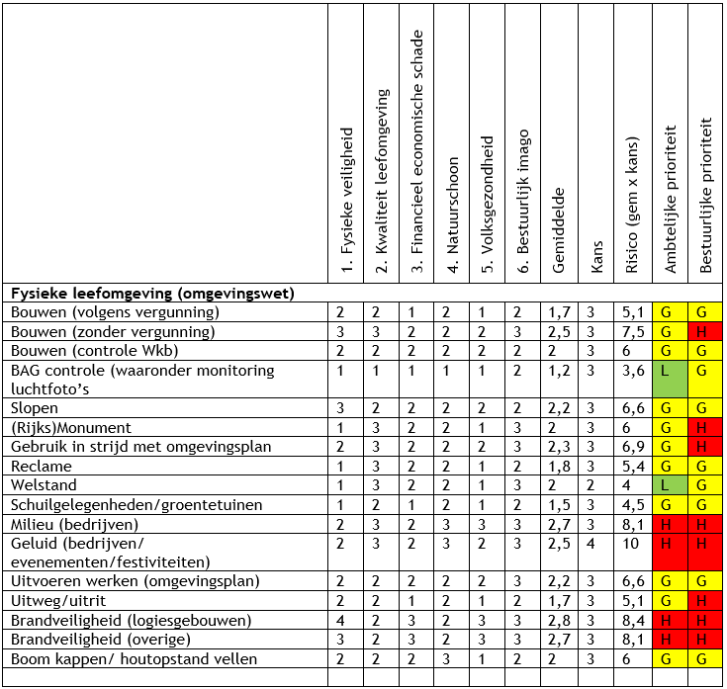

Tabel 2 Prioritering openbare orde en veiligheid (APV)
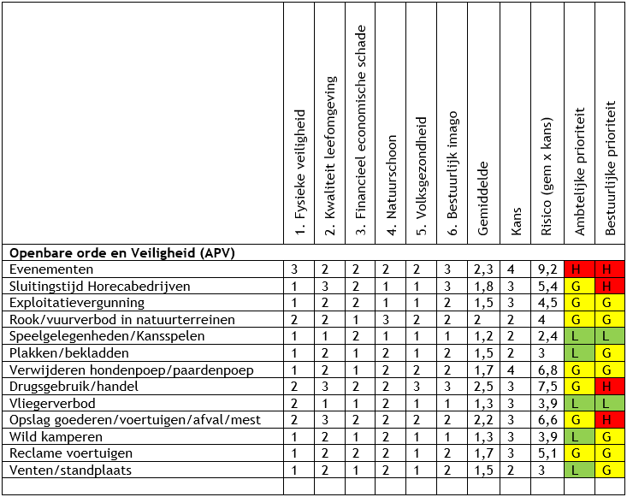

Tabel 3 Prioritering wonen
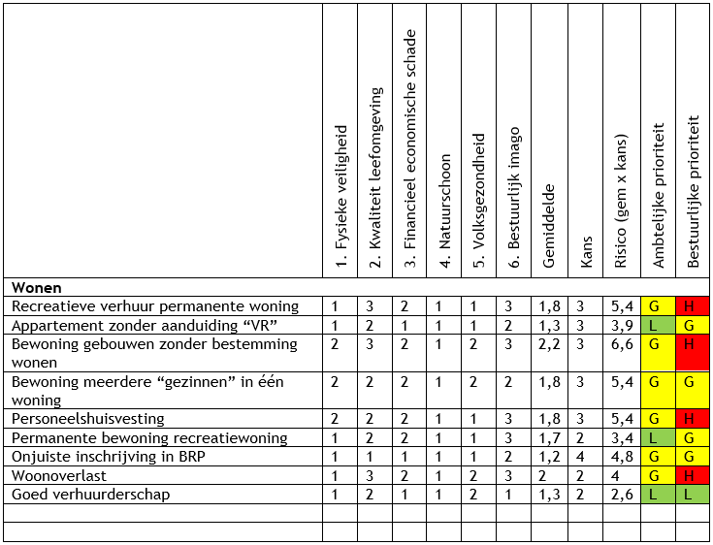

Tabel 4 Prioritering verkeer
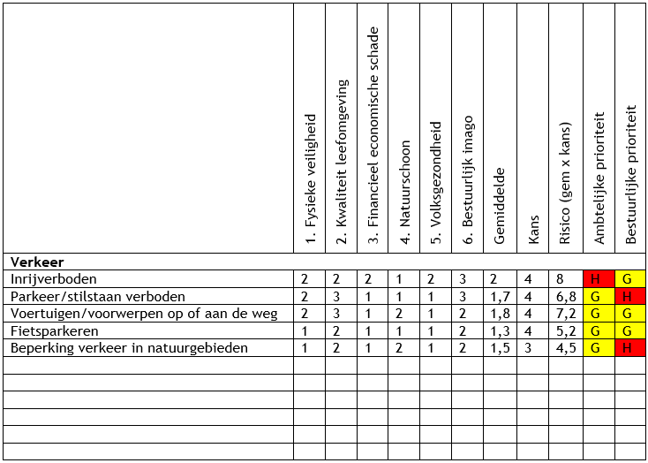

Tabel 5 Prioritering alcohol


